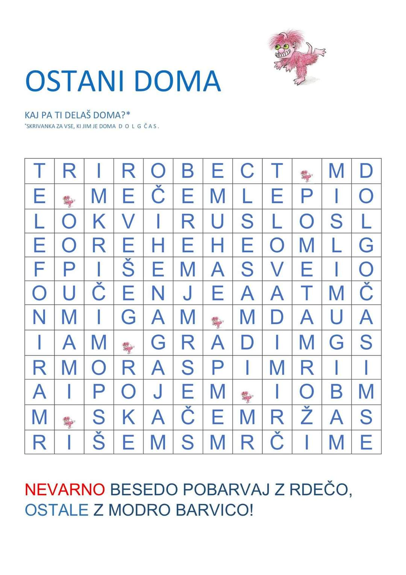
Pozdravljeni učenci! Danes si lahko krajšate čas z zanimivo skrivanko besed.

Lep pozdrav,
Boris Hozjan

